**Plan de Gestión**

**de Riesgos**

***No Mas Accidentes***

***Fecha: [12/08/2019]***

**Tabla de contenido**

Información del Proyecto 3

Metodología 3

Roles y Responsabilidades 3

Presupuesto 4

Calendario 4

Categorías de Riesgo 4

Estructura de Desglose de Riesgos (RBS) 5

Definiciones de Probabilidad e Impacto de Riesgos 5

Definiciones de Probabilidad 5

Definiciones de Impacto 6

Matriz de Probabilidad e Impacto 6

Amenazas (Riesgos) 6

Formatos de los Informes 7

Seguimiento 7

**Información del Proyecto**

|  |  |
| --- | --- |
| Empresa / Organización | Centro de estudios Montreal |
| Proyecto | No Mas Accidente |
| Fecha de preparación | 12/08/2019 |
| Cliente | clientes de la compañía |
| Patrocinador principal | compañía |
| Gerente de Proyecto | Eduardo Nicolás Obreque Hevia |

**Metodología**

|  |
| --- |
| Se hará un análisis de modos de fallo y efectos la cual consiste en:  Identificar los riesgos: Por medio de una conversación grupal con el grupo de trabajo se identificarán los posibles riesgos inherentes al sistema.  Determinar el nivel crítico de cada riesgo encontrado: Se medirá este factor según su probabilidad de ocurrencia, su gravedad y su facilidad de detección.  Clasificar los riesgos: Se clasificarán todos los posibles riesgos según su probabilidad de ocurrencia a modo de identificar errores aceptables y errores que deben ser mitigados o corregidos.  Determinar acciones: Según su nivel de riesgo se mitigarán, eliminarán o se mantendrán los riesgos. |

# Roles y Responsabilidades

|  |  |  |
| --- | --- | --- |
| Integrantes equipo de trabajo | Roles | Responsabilidades |
| Simón Ernesto Chávez Muñoz | Analista QA/Desarrollador | Se encarga de realizar las pruebas del sistema, Comparte responsabilidades con Desarrollador |
| Mauricio Andrés González Ramírez | Desarrollador/Analista QA | Se encarga de elaborar la base de datos según lo definido en la documentación, comparte responsabilidades con analista QA y Desarrollador |
| Eduardo Nicolás Obreque Hevia | Jefe de proyecto | Se encarga de asignar trabajo a los desarrolladores, validar los entregables y coordinar el desarrollo del proyecto |

# Calendario

|  |  |
| --- | --- |
| Fecha de inicio | 12/08/2019 |
| Frecuencia | Cada 2 semanas |
| Protocolos | El plan de gestión de riesgos será ejecutado durante la finalización de cada iteración, por medio de una reunión con el cliente. Durante la fase beta del prototipo el plan se ejecutará cada una semana. |
| Actividades | Se evaluarán los posibles cambios a los requerimientos y/o al proyecto, identificando los riesgos mitigados y definiendo los riesgos emergentes |
| Fecha de término | 30/11/2019 |

# Categoría de Riesgo

|  |  |
| --- | --- |
| Categorías de riesgo | Agrupación |
| Alcance del proyecto | Cliente: Cambios en los requisitos que podrían cambiar la dirección del proyecto o estar fuera del alcance ya acordado.  Complejidad: Falta del conocimiento requerido para la implementación de la tecnología. |
| Cronograma | Demoras: Atraso en la confección de los entregables los cuales signifiquen una modificación al cronograma. |
| Costo | Cambios súbitos: Peticiones del cliente que requieran uso extra de recursos.  Abandono laboral: Abandono del o los desarrolladores de forma súbita por la cual sea requerida una nueva contratación. |
| Calidad | Conocimientos insuficientes: Falta de conocimiento de los desarrolladores que signifiquen una baja calidad en el producto final. |

# Estructura de Desglose de Riesgos (RBS)

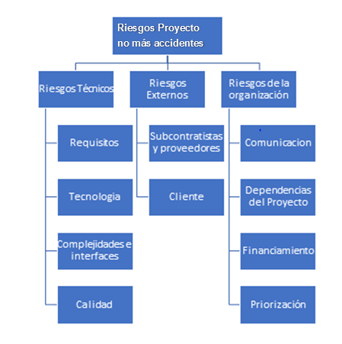

# Definiciones de Probabilidad e Impacto de Riesgos

**Definiciones de Probabilidad e Impacto.**

|  |  |  |
| --- | --- | --- |
| **Nivel** | **Valores de Probabilidad** | **Valores de Impacto** |
| Alto | 0.8 a 1.0 | 8.0 a 10.0 |
| Significativo | 0.6 a 0.8 | 6.0 a 8.0 |
| Moderado | 0.4 a 0.6 | 4.0 a 6.0 |
| Inferior | 0.2 a 0.4 | 2.0 a 4.0 |
| Bajo | 0.0 a 0.2 | 0.0 a 2.0 |

## 

# Resumen de los Riesgos

|  |  |  |  |  |  |
| --- | --- | --- | --- | --- | --- |
| **M a g n i t u d** | **Fase/Iteración del proyecto** | | | | **Riesgo** |
| **Concepción** | **Elaboración** | **Construcción** | **Transición** |
| **1** | **1** | **1** | **1** |
| **A** | **M** | **M** | **I** | Falta de requisitos |
| **S** | **S** | **S** | **S** | Falta de tecnologías |
| **M** | **S** | **S** | **I** | Complejidades de interfaces |
| **A** | **A** | **A** | **I** | No cumple con la calidad |
| **I** | **I** | **I** | **I** | Sub contratista y proveedores |
| **I** | **S** | **S** | **M** | Complicaciones de cliente |
| **I** | **I** | **I** | **I** | Falta de comunicación |
| **M** | **M** | **M** | **M** | Dependencias del proyecto |
| **A** | **A** | **A** | **S** | Financiamiento |
| **M** | **M** | **I** | **I** | Priorización |

Exposición = Probabilidad*Impacto, luego con el valor Exposición se obtiene la Magnitud.

## 

# Nivel de magnitud y valores de exposición

|  |  |
| --- | --- |
| **Magnitud** | **Exposición** |
| **A** – Alto | 6.4 a 10.0 |
| **S** – Significativo | 3.6 a 6.4 |
| **M** – Moderado | 1.6 a 3.6 |
| **I** – Inferior | 0.4 a 1.6 |
| **B** – Baja | 0 a 0.4 |

**Seguimiento**

|  |
| --- |
| Las actividades de gestión y seguimiento de riesgos se llevarán a cabo al fin de cada iteración presentada al cliente, identificando riesgos mitigados, riesgos emergentes y riesgos tolerables. |